CURRÍCULUM VITAE

Datos personales

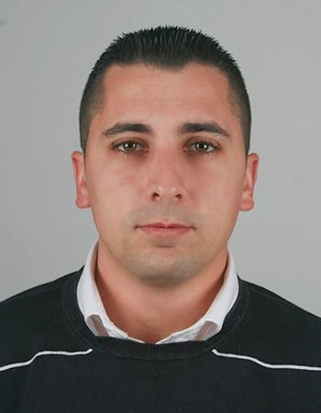
- Nombre y apellidos: José Manuel Cantos Gómez.
- Lugar y fecha de nacimiento: Málaga, 27 de agosto de 1.984.
- Dirección: Avda. Manuel Altolaguirre, 29 3º 10, La cala del moral
- Teléfono: 606 655 133
- Dirección de correo electrónico: jmcantosg@hotmail.com
- Permiso de conducir B y vehículo propio.
- Disponibilidad absoluta en tiempo y movilidad geográfica.

Formación

Formación académica

- 2013 – 2009: Ingeniería técnica informática de sistema. Escuela politécnica superior de la universidad de Huelva.
- 2006 – 2004: Ciclo formativo de grado superior de administración de sistemas informáticos. I.E.S. Bezmiliana (Rincón de la Victoria).

Formación complementaria

- 2012: Formador de formadores. 100h.
- 2012: CCNA Exploration: Routing Protocols and Concepts. 72 horas.
- 2012: CCNA Exploration: Network Fundamentals. 72 horas.
- 2008: Técnico en seguridad de sistemas y redes. 478 horas.

Experiencias profesionales

- 2009 - 2008: Técnico asistencia telefónica y servicio preventa. Dlink (5 meses)
Funciones: Dando soporte de toda la gama de productos Dlink desde partners hasta clientes finales.
- 2008: Técnico de soporte informático. Aldeasa (1 mes)
Funciones: Periodo de sustitución solventando incidencias a usuarios internos.
- 2007: Técnico 2º nivel. Liberty voz S.L. (6 meses)
Funciones: Resolviendo incidencias remotamente, en caso negativo enviar a un técnico cualificado o disponible.
- 2007 - 2006: Autónomo. (12 meses)
Funciones: Suministrando equipos informáticos a empresas, venta online y mantenimiento.
- 2007 - 2006: Técnico de campo. Liberty voz S.L. (13 meses)
Funciones: Instalación y mantenimiento de redes y equipos telefónicos.
- 2006: Monitor de informática. La liga malagueña. (1 mes).
- 2004: Monitor de informática. La liga malagueña. (2 meses).
Funciones: Impartiendo clases extraescolares, en colegios, de ofimática a niños con edades comprendidas entre 7 y 11 años.

